2017年全国职业院校技能大赛（高职组）

GZ-2017026嵌入式技术与应用开发赛项赛题
本赛题包括硬件装调和赛道任务两部分。要求参赛选手在规定时间内焊接、调试一套功能电路板，并安装在智能嵌入式系统应用创新实训平台（以下简称为竞赛平台）上。同时，完成嵌入式应用程序的编写和测试，使之能够自动控制竞赛平台完成赛道任务。

第一部分 硬件装调赛题

一、比赛要求
比赛现场发放功能电路板焊接套件（含带有故障的PCB板与元器件）和技术资料（电路原理图、器件位置图、物料清单）。参赛选手在规定时间内，按照安全操作规范与电子产品制作工艺，焊接、组装、调试功能电路板，使其功能正常，并安装到竞赛平台上。

二、比赛内容
（一）元器件检测
参赛选手须参照物料清单进行元器件的辨识、清点和检测。
本赛题所涉及的元器件种类仅限于：电阻、电容、电感、二极管、三极管、MOS管、电位器、LED发光二极管、555芯片、晶振、CMOS逻辑门、集成稳压块、光强度传感器、光敏电阻、超声波传感器、热释电传感器、声音传感器、红外传感器、射频识别单元、语音识别单元、解调芯片、蜂鸣器、扬声器。
（二）电路板焊接
参赛选手须依据电路原理图、器件位置图、物料清单，在规定时间内完成元器件焊接，并按时上交进行焊接工艺评分。
本赛题所涉及的贴片元器件封装仅限于：SIP-8、SSOP-6、SOP-8、SSOP-8、SOP-14、SOT-23、SOT-223、SOP-16、0603、0805、1206、3528、邮票孔。
（三）功能验证、故障排除
参赛选手须根据电路原理图分析电路板功能，并使用示波器、万用表等仪表进行故障排除，使电路板功能正常。
本赛题所涉及的电路故障仅限于：断线、短路、丝印错误、器件封装错误。所涉及的电路参数调整仅限于：电位器阻值调整；可变电容容值调整；拨动开关状态设置；短路帽的接入选择。
参赛选手焊接不当造成的故障不在本赛题考查范围之内,由选手自行处理解决。由此产生的性能不良或功能不全，后果也由选手完全承担。
（四）整机装配
参赛选手须将调试完成的电路板以及现场发放的其他功能模块，安装到竞赛平台指定位置上，使竞赛平台能够完成赛道任务。

三、注意事项
1）参赛选手在焊接等操作过程中应当严格遵守安全操作规范，安全用电，保持桌面整洁。
2）选手可在10：00前确认焊接套件的器件完整情况，如有缺失可申请补领器件，10点之后每补领1个器件将被扣1分。
3）选手可在规定的时间内申请更换标准功能电路板（限1次）或竞赛平台（限1次），但是将会被扣除相应分数。
4）选手只可携带赛项规程中允许携带的物品进入赛场，携带的笔记本电脑不得超过2台，移动终端不得超过1个。
5）选手不得做出影响他人的动作，或者发出异常噪音干扰比赛的进行。

第二部分 赛道任务赛题

一、比赛要求
参赛选手根据比赛现场抽取的标志物摆放位置表、任务流程表、数据处理算法等文件编写相关嵌入式应用程序，使移动终端能自动控制竞赛平台在模拟的交通环境(即赛道地图)中完成各项赛道任务。

二、比赛内容
（一）编程调试
参赛选手须依据本赛题给定的赛道地图以及现场随机抽取的竞赛参数进行嵌入式应用程序编写，参赛选手可以按时间表使用练习赛道进行调试。
（二）测试准备
参赛选手接到候场指令后，到达指定赛道处候场准备。按裁判要求启动平板电脑和竞赛平台，运行应用程序，并建立WiFi连接。
参赛选手接到比赛指令后，须将竞赛平台摆放在决赛赛道地图的启动位置，将AGV智能运输机器人摆放在决赛赛道地图的指定位置。
（三）赛道任务
参赛选手接到比赛开始指令后，点击移动终端上“自动运行”按钮，使竞赛平台自动完成任务流程表中规定的各项赛道任务。
本赛题所涉及的赛道任务仅限于下列任务的抽取与组合：
1.竞赛平台前进/后退/左转/右转/停止。
2.竞赛平台循迹前进至前方第一个十字路口处。
3.竞赛平台控制左/右转向灯开启或关闭。
4.竞赛平台打开/关闭蜂鸣器。
5.竞赛平台识别静态标志物中的二维码，获得文本信息(信息代码：M01)。
6.竞赛平台识别静态标志物中的图形，获得形状与颜色信息(信息代码：M02)。
7.竞赛平台识别LCD动态显示标志物中的图形，获得形状与颜色信息（信息代码：M03）。
8.竞赛平台识别LCD动态显示标志物中车牌图片，获得车牌信息（信息代码：M04）。
9.竞赛平台识别智能TFT显示器中的图形，获得形状与颜色信息（信息代码：M05）。
10.竞赛平台识别智能TFT显示器中车牌图片，获得车牌信息（信息代码：M06）。
11.竞赛平台识别交通灯标志物中的显示信号，获得交通信号信息（信息代码：M07）。
12.竞赛平台启动语音识别，获取语音播报标志物发出的语音命令，获得语音控制信息（信息代码：M08）。
13.竞赛平台行进到智能路灯标志物所对应的十字路口，获得当前照明亮度档位信息(信息代码：M09)。
14.竞赛平台使用超声波传感器测距，获得距离信息（信息代码：M10）。
15.竞赛平台在指定路段获取RFID射频卡指定扇区块内信息（信息代码：M11）。
16.竞赛平台通过ZigBee获取AGV智能运输机器人采集的传感器数据信息（信息代码：M12）。
17.AGV智能运输机器人行进到智能路灯标志物所对应的十字路口，获得当前照明亮度档位信息(信息代码：M13)。
18.移动终端对竞赛平台从二维码中获取的信息M01进行解密，得到明文信息(信息代码：M14)。
19.移动终端对竞赛平台从RFID卡片中获取的信息M11进行解密，得到明文信息(信息代码：M15)。
20.竞赛平台通过ZigBee控制磁悬浮无线充电标志物开启(指令代码：K01)。
21.竞赛平台通过ZigBee控制智能TFT显示器标志物显示指定信息(指令代码：K02)。
22.竞赛平台通过ZigBee控制道闸开启(指令代码：K03)。
23.竞赛平台通过ZigBee控制语音播报标志物播报预设语音控制命令(指令代码：K04)。
24.竞赛平台通过ZigBee控制语音播报标志物播报指定信息(指令代码：K05)。
25.竞赛平台通过ZigBee向LED显示标志物发送控制指令(指令代码：K06)。
26.竞赛平台通过红外控制智能路灯标志物，将其光照强度档位开启到指定档位(指令代码：K07)。
27.竞赛平台通过红外控制烽火台警示系统开启(指令代码：K08)。
28.竞赛平台通过红外控制立体显示标志物显示指定内容(指令代码：K09)。
29.竞赛平台通过红外控制LCD动态显示标志物翻页(指令代码：K10)。
30.移动终端对控制指令或数据进行信道编码或加密操作，生成已编码控制指令或加密数据(指令代码：K11)。
31.竞赛平台通过ZigBee控制AGV智能运输机器人到达指定位置（指令代码：K12）。
32.竞赛平台通过ZigBee控制AGV智能运输机器人按指定路线行进（指令代码：K13）。
33.竞赛平台通过ZigBee控制AGV智能运输机器人到达车库并入库（指令代码：K14）。
34.AGV智能运输机器人通过红外控制智能路灯标志物光照强度档位到指定档位（指令代码：K15）。
35.AGV智能运输机器人通过红外控制烽火台警示系统开启或关闭(指令代码：K16)。
36.竞赛平台在通过ETC系统标志物时刷卡抬杆。
37.竞赛平台到达指定位置。
38.竞赛平台按指定路线行进。
39.竞赛平台返回指定车库，并入库/倒库。
40.竞赛平台向智能评分终端发送确认数据。

三、赛道地图及标志物摆放位置
赛道地图如图1所示，尺寸规格为2.5m×2.5m(实际尺寸根据竞赛场地大小可能略有调整）；赛道宽度为30cm；循迹线宽度为3cm；图中纵向虚线编号为A~G，横向虚线编号为1~7（为避免干扰循迹，赛道上的虚线略去不画）；赛道标志物将置于横纵虚线交叉点上（由于部分标志物形状不规则，摆放确切位置以赛场实际摆放为准）。
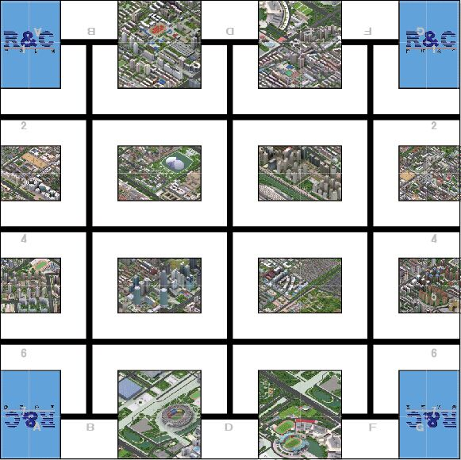
图1 赛道地图
标志物摆放位置由比赛日现场随机抽取，各标志物摆放位置仅限于表1中所列举的位置。
表1 标志物摆放位置说明表
序号 | 设备名称 | 位置① | 位置② | 位置③ | 位置④ | 位置⑤ | 位置⑥
01 | LED显示标志物 | A2 | G2 | A6 | G6 | - | -
02 | 道闸标志物 | E1 | E3 | A3 | G5 | C5 | C7
03 | 语音播报标志物 | D1 | A4 | G4 | D7 | - | -
04 | 智能路灯系统  标志物 | D1 | A6 | G6 | D7 | F7 | -
05 | 静态标志物 | E1 | C3 | G3 | E5 | A5 | C7
06 | LCD动态显示  标志物 | C1 | A2 | G2 | A6 | G6 | E7
07 | 立体显示标志物 | E1 | A3 | C3 | E5 | G5 | C7
08 | 烽火台警示系  统标志物 | C1 | A2 | E3 | C5 | G6 | E7
09 | 交通灯标志物 | D1 | A4 | G4 | D7 | - | -
10 | ETC系统标志物 | C4 | D4 | E4 | - | - | -
11 | 智能TFT显示器  标志物 | C1 | A2 | G2 | A6 | G6 | E7
12 | 磁悬浮无线充电标志物 | B1 | E1 | G2 | A6 | C7 | E7
13 | 车库A/B/C/D/E/F | G2 | G4 | G6 | F7 | D7 | B7
14 | 竞赛平台 | B1 | D1 | F1 | A2 | A4 | A6
15 | AGV智能运输  机器人 | B2 | D2 | F2 | D4 | B6 | D6
16 | RFID卡片  （位于指定路线） | 起点处 | 离起点  1/4处 | 中点处 | 离终点  1/4处 | 终点处 | -
说明：
1）比赛现场标志物摆放位置由现场随机抽取，测试赛道与比赛赛道标志物摆放位置一致，各标志物摆放位置仅限于表1中所列举位置之一。
2）部分赛道标志物形状不规则，或者任务特殊需求，摆放时可能偏离交叉点。标志物的确切位置应以赛场实际摆放位置为准。

四、竞赛参数
参赛选手须依据现场随机抽取的竞赛参数进行编程，竞赛参数包括标志物摆放位置表、任务流程表和数据处理算法三项。
（一）标志物摆放位置表
标志物摆放位置表描述比赛现场标志物摆放位置，必要时将指定标志物摆放方向，须在比赛现场抽取，当场公布。其格式如表2所示。
表2 标志物摆放位置表（格式样例）
序号 | 设备名称 | 位置代码 | 说明
1
2
3
4
5
6
7
......
（二）任务流程表
任务流程表描述竞赛平台行进路线和需要完成的任务，须在比赛现场抽取，当场公布。其格式如表3所示。
表3 任务流程表（格式样例）
序号 | 任务要求 | 说明
1
2
3
4
5
6
7
8
......
（三）数据处理算法
移动终端须对竞赛平台从二维码或RFID卡中获取的密文信息进行解密，得到明文信息。在红外或ZigBee控制过程中，移动终端对待发送的控制指令或数据，进行编码或加密操作，生成已编码控制指令或加密数据。须在比赛现场抽取，当场公布。
本赛题所涉及的数据处理算法仅限于基本运算、逻辑运算、数据类型转换、数组操作、字符串处理的组合：
1.基本运算：加、减、乘、除、求模
2.逻辑运算：与、或、非、同或、异或、移位
3.数据类型转换：字符与ASCII码转换、文本与数字转换、进制转换
4.数组操作：插入、删除、查找、排序
5.字符串处理：连接、截取、查找、逆置

五、注意事项
1)选手按规定的时间进入练习赛道进行赛道任务测试，每次五分钟，过时不补，须等待下一轮测试机会。
2）每个参赛队将进行两轮赛道任务测试，每轮每个参赛队用时不超过5分钟，比赛成绩取两轮最高成绩为最终成绩。
3）第一轮测试开始时，所有参赛选手集中到比赛任务测试区，等候比赛开始，并将竞赛平台断电关闭，放置在指定位置，等待裁判下一步指令。
4）在比赛过程中，选手不得触碰竞赛平台或移动终端。
5）第一轮赛道任务测试结束后，各参赛队拥有等长的调试时间与相同的练习赛道使用时间，超过规定时间不得继续操作；
6）第二轮赛道任务测试结束后队长应把现场发放并焊接完成的功能电路板上交到裁判指定位置。
7）参赛队若放弃赛道任务测试机会，队长须前往比赛测试区确认签字，表明自愿放弃测试机会。
8）比赛结束后，参赛队须将比赛当天下发的全部资料（包含但不限于：纸质文件、U盘、草稿纸）交给现场裁判，不得带出比赛场地。
9)本赛题所涉及的竞赛平台、标志物使用说明、通信协议等技术资料均由大赛支持企业提供。

附录 赛道标志物
参赛选手须根据比赛现场抽取的任务流程表，通过竞赛平台完成对标志物信息采集和功能控制任务，赛道标志物包括以下12种：

1）LED显示标志物
LED显示标志物参考图片如图2所示，竞赛平台可通过ZigBee将数据发送给LED显示标志物。LED显示标志物可显示两行数据，每行可显示6位，每位可显示0~F中任意1位十六进制数。
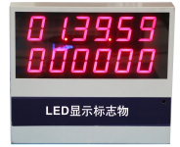
图2 LED显示标志物参考图

2）道闸标志物
道闸标志物参考图片如图3所示。竞赛平台可通过ZigBee控制道闸的开启，5秒后道闸自动关闭。
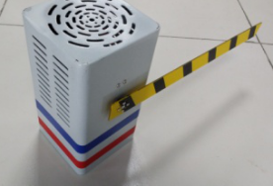
图3 道闸标志物参考图

3）语音播报标志物
语音播报标志物参考图片如图4所示，竞赛平台通过ZigBee控制语音播报标志物播报语音。
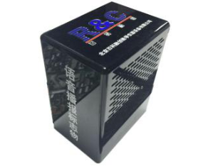
图4 语音播报标志物参考图

4）智能路灯系统标志物
智能路灯系统标志物参考图片如图5所示，标志物可调光照强度由小到大共分为1~4档，竞赛平台或AGV智能运输机器人可通过红外通信进行光强度档位+1、档位+2、档位+3的循环控制，调节标志物的光照强度。
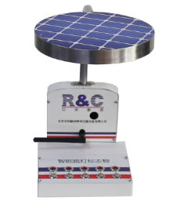
图5 智能路灯系统标志物参考图

5）静态标志物
静态标志物参考图片如图6所示，该标志物可放置二维码信息、颜色信息、图形信息、车牌信息等。
二维码技术规格：10cm×10cm。
颜色信息仅限于下列8种：红色(255,0,0)、绿色(0,255,0)、蓝色(0,0,255)、黄色(255,255,0)、品色(255,0,255)、青色(0,255,255) 、黑色(0,0,0)、白色(255,255,255)。
图形信息仅限于下列5种：圆形、三角形、矩形、菱形、五角星。
图形尺寸：图形外接正方形边长仅限于3cm~10cm。
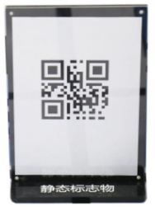
图6 静态标志物参考图

6）LCD动态显示标志物
LCD动态显示标志物参考图片如图7所示，LCD动态显示标志物可显示颜色信息、图形信息、车牌信息等。LCD动态显示标志物可通过红外通信进行图片的上翻页和下翻页控制，同时也可设定自动翻页。
图片格式：JPG
像素：800×600
图形信息仅限于下列5种：圆形、三角形、矩形、菱形、五角星。
颜色信息仅限于下列8种：红色(255,0,0)、绿色(0,255,0)、蓝色(0,0,255)、黄色(255,255,0)、品色(255,0,255)、青色(0,255,255) 、黑色(0,0,0)、白色(255,255,255)。
车牌号码格式如：“国XYYYXY”，其中“国”固定不变，后面6位号码，X代表A~Z中任意一个字母，Y代表0~9中任意一个数字。
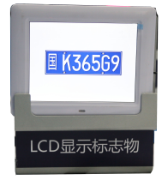
图7 LCD动态标志物参考图

7）立体显示标志物
立体显示标志物参考图片如图8所示。竞赛平台或AGV智能运输机器人可通过红外通信控制立体显示标志物侧边显示信息。30秒之后标志物自动复位。
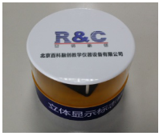
图8 立体显示标志物参考图

8）烽火台报警系统标志物
烽火台报警系统标志物参考图片如下图9所示，竞赛平台或AGV智能运输机器人发送红外控制指令打开声光报警器，5秒后声光报警器自动关闭。
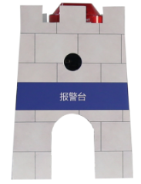
图9 烽火台报警标志物参考图

9）ETC系统标志物
ETC系统标志物参考图片如下图10所示，竞赛平台所携带得900M RFID标签在ETC系统正前方将会被感应到，此时ETC系统闸门打开，同时将打开标志位通过ZigBee反馈给竞赛平台。
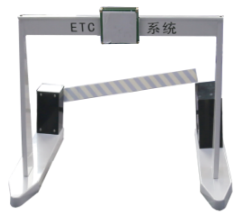
图10 ETC系统标志物参考图

10）智能TFT显示器标志物
智能TFT显示器标志物参考图片如图11所示，智能TFT显示器标志物可显示、颜色信息、图形信息、车牌信息、计时信息、距离信息等。智能TFT显示器可通过ZigBee通信进行图片翻页、自动翻页、指定翻页、距离显示、车牌显示、计时器等，具体控制指令请参考通信协议。
图片格式：bin
像素：800×480
图形信息仅限于下列5种：圆形、三角形、矩形、菱形、五角星。
颜色信息仅限于下列8种：红色(255,0,0)、绿色(0,255,0)、蓝色(0,0,255)、黄色(255,255,0)、品色(255,0,255)、青色(0,255,255) 、黑色(0,0,0)、白色(255,255,255)。
车牌号码格式如：“国XYYYXY”，其中“国”固定不变，后面6位号码，X代表A~Z中任意一个字母，Y代表0~9中任意一个数字。
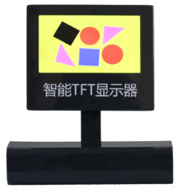
图11 智能TFT显示器标志物参考图

11）磁悬浮无线充电标志物
磁悬浮无线充电标志物参考图如下图12所示，竞赛平台可通过ZigBee控制其开启，10秒之后无线充电标志物自动关闭。
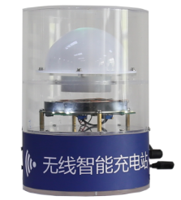
图12 磁悬浮无线充电标志物参考图

12）交通灯标志物
交通灯标志物参考图片如图13所示，竞赛平台通过摄像头识别交通灯所显示的交通信号，并按照交通信号要求行驶。
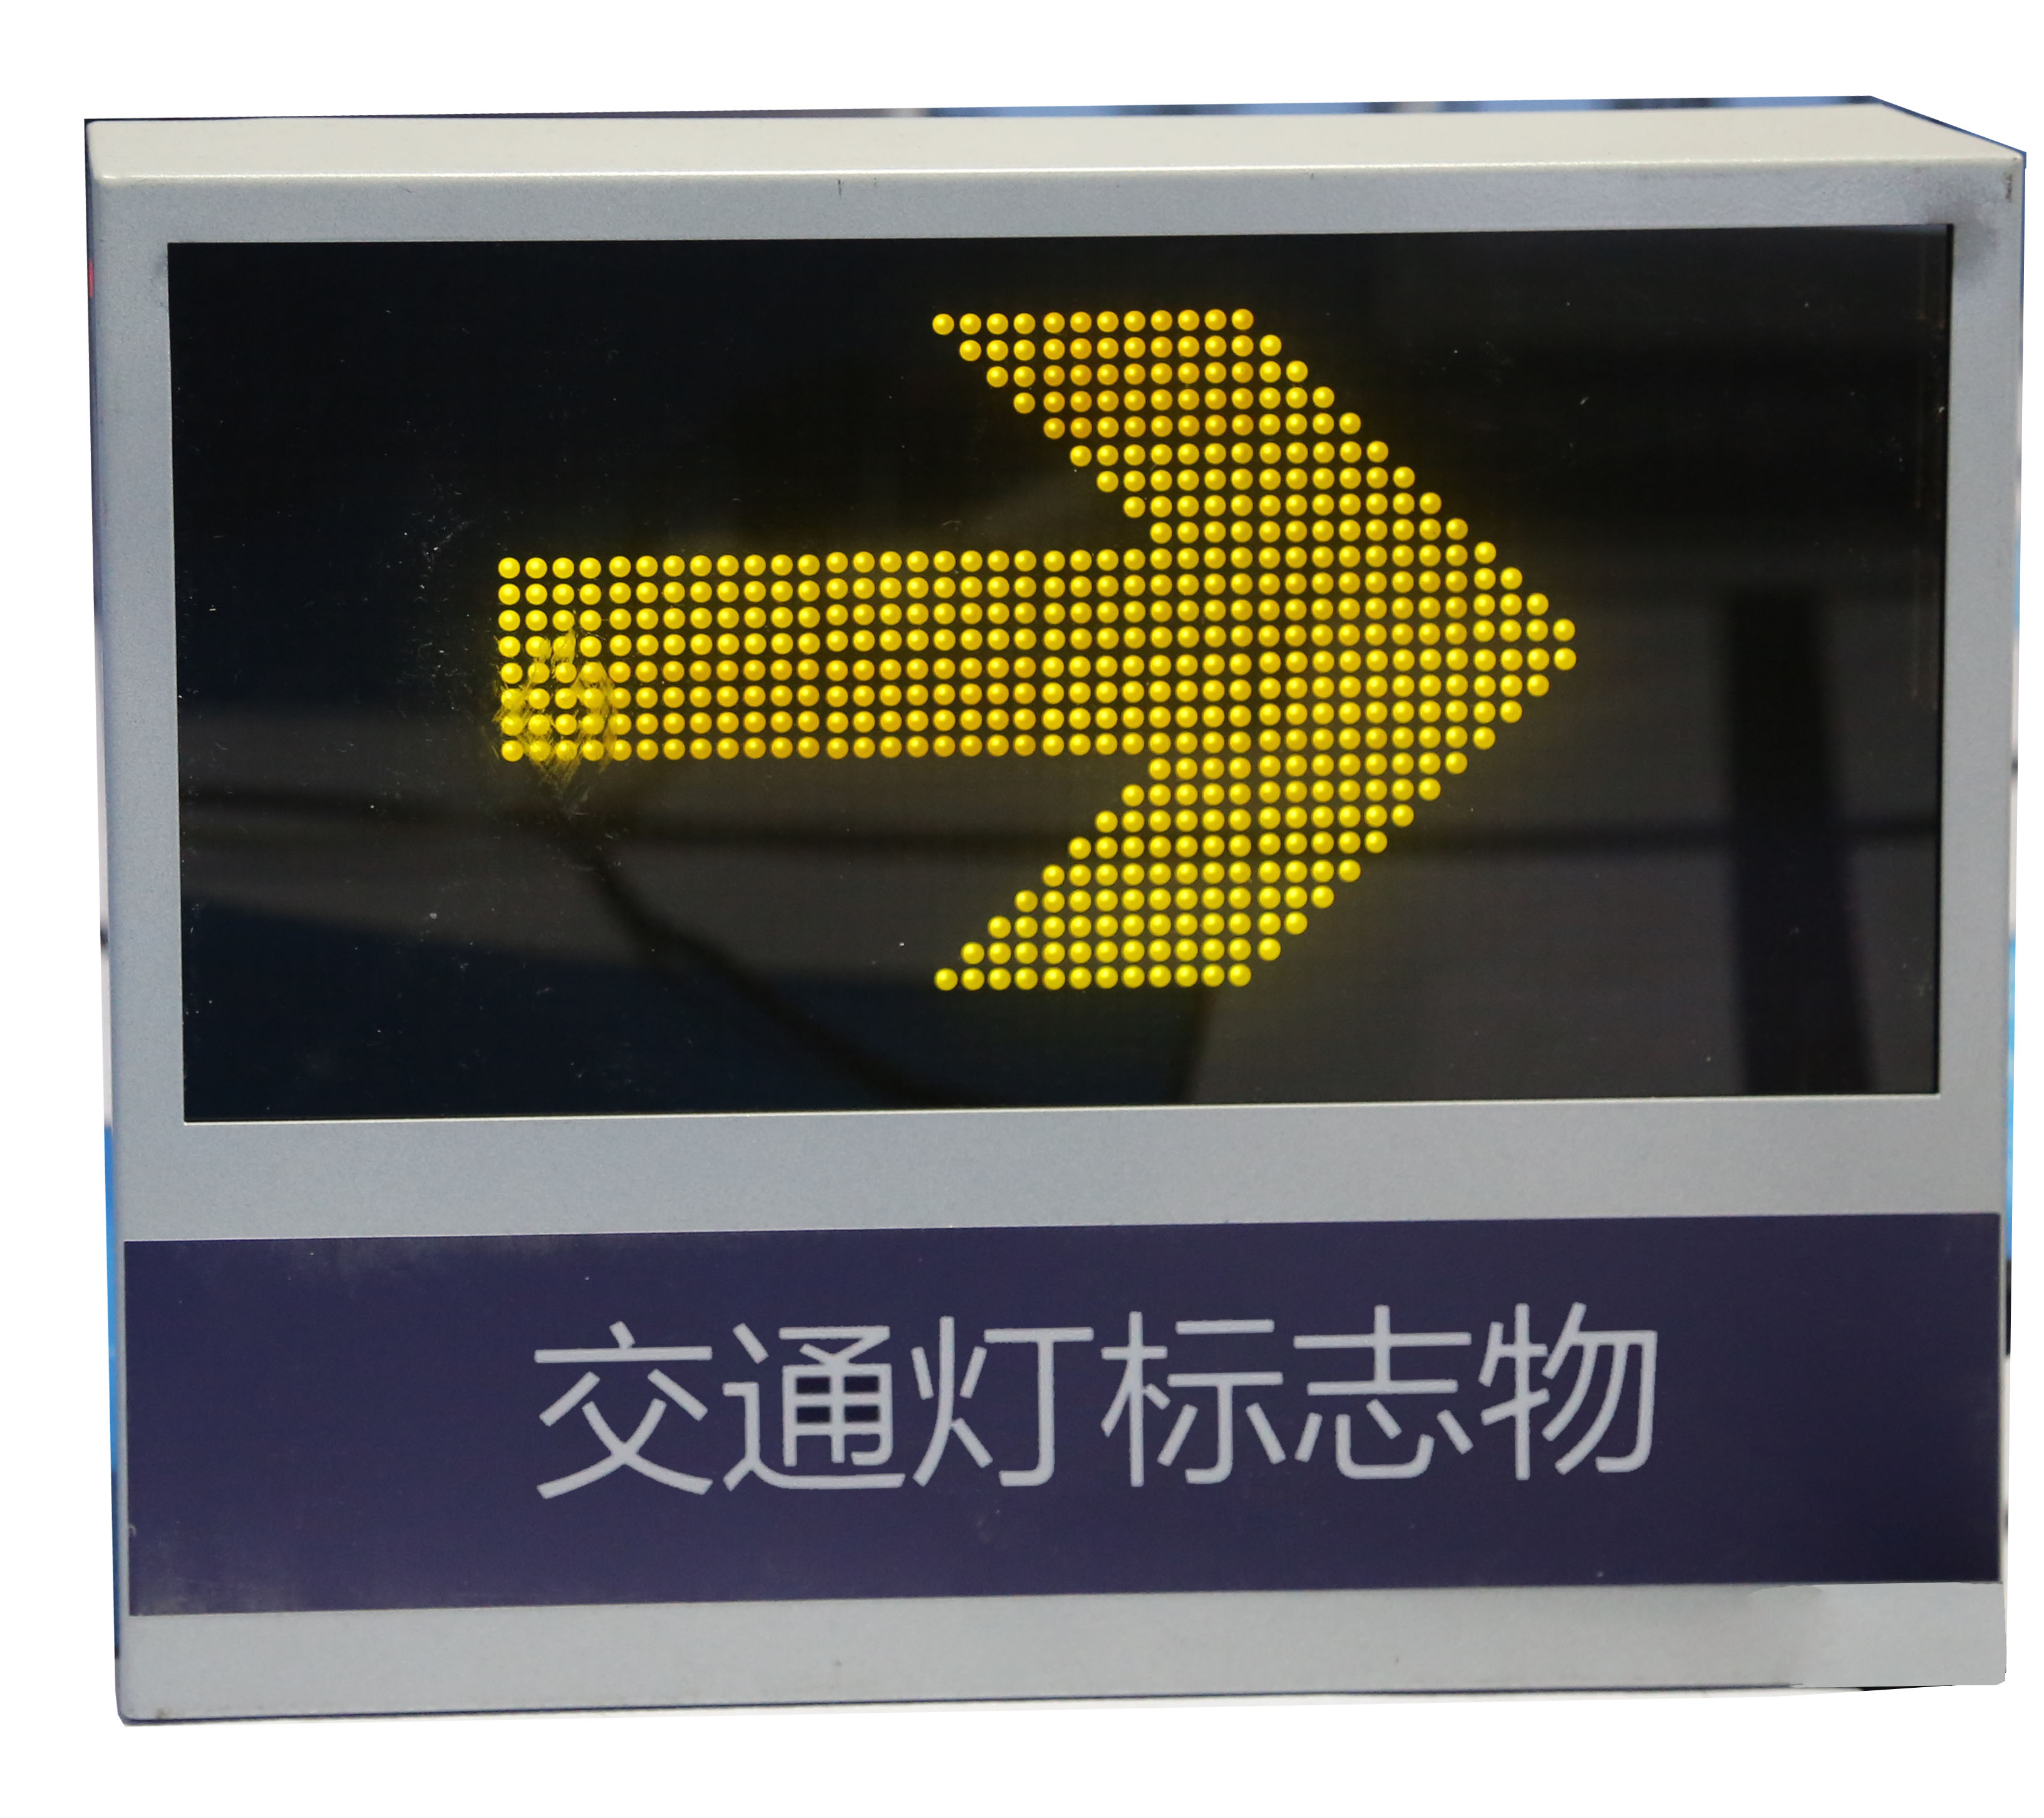
图13 交通灯标志物参考图
显示屏规格为64像素×32像素；其中每个像素点LED孔径为3.75mm；LED点阵间距为4.8mm。
显示屏可显示的交通信号有以下5种：
1）向右转弯：
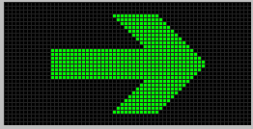
2）禁止右转：
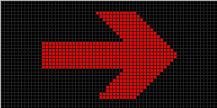

3）向左转弯：
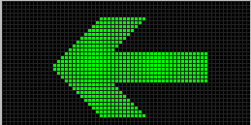
4）禁止左转：
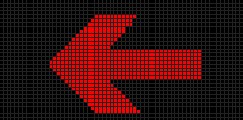
5）允许掉头：
